Contexte : Après consultation du pédiatre, les parents d’Olivier, âgé de 6 mois, s’interroge sur la nécessité de faire opérer leur bébé qui présente une cryptorchidie bilatérale. Le médecin leur a expliqué que les gonades, à savoir les testicules chez l’homme et les ovaires chez la femme, se forment à partir d’une même structure au cours de l’embryogenèse. La migration des testicules de l’abdomen vers le scrotum doit se réaliser avant ou au plus tard dans les 6 mois qui suivent la naissance. Dans le cas contraire, le fait de laisser les testicules en position intra-abdominale entraîne un risque d’infertilité.
Pour quelle raison une cryptorchidie peut-elle être responsable d’infertilité ?

Activité 1 : L’organisation des appareils reproducteurs masculin et féminin

Les appareils reproducteurs masculin et féminin, bien que différents, dérivent de structures embryonnaires identiques avant leur différenciation. Ils possèdent donc un plan d’organisation commun : des gonades qui produisent des gamètes (cellules reproductrices), des voies génitales qui permettent leur acheminement, et chez la femme la gestation, des organes copulateurs pour permettre leur rencontre et des glandes annexes.

Le document 1 présente l’appareil reproducteur masculin et le document 2 l’appareil reproducteur féminin: identifier les plans de coupe et, à partir des mots soulignés dans le tableau ci-dessous, compléter les légendes des documents 1 et 2 puis vérifier vos légendes en faisant les applications sur le classeur de l’ENT ou en utilisant les QR codes ci-contre. | Appareils reproducteurs :  masculin féminin

 | L’appareil génital masculin | L’appareil génital féminin
Nom et localisation des gonades | Les testicules, organes de forme ovoïde logés dans un repli cutané le scrotum ou bourses. | Les ovaires, logés dans la cavité abdominale et maintenus en place par les ligaments ovariens
Fonction des gonades | Production de spermatozoïdes et des hormones sexuelles mâles (glande mixte : endocrine et exocrine) | Production des ovules et des hormones sexuelles féminines (glande mixte : endocrine et exocrine)
Les voies génitales | - l’épididyme qui coiffe le testicule et forme un long canal pelotonné sur lui-même.  - le canal déférent (spermiducte) (40 cm) qui achemine les spermatozoïdes de l’epididyme jusqu’à la prostate  - les canaux éjaculateurs qui traversent la prostate et assurent la jonction avec l’urètre.  - l’urètre conduit commun à la voie urinaire et génitale qui se termine par un orifice appelé méat uro-génital. | - les trompes utérines (trompes de Fallope ou oviductes) qui relient les ovaires à l’utérus (10-15 cm, lieu de la fécondation) : leur extrémité du côté ovarien forme une sorte d’entonnoir recouvrant l’ovaire et appelé pavillon de la trompe;  - l’utérus (matrice) est un organe creux situé entre la vessie et le rectum (7 cm sur 4 et 2 épaisseur) Sa forme est conique, la partie faisant saillie dans le vagin est appelé col de l’utérus. Il est constitué d’une paroi musculaire lisse épaisse, le myomètre, tapissé intérieurement par une couche très vascularisée, l’endomètre qui borde la cavité utérine
L’organe copulateur | Le pénis ou verge, constitué d’un corps érectile formé par le corps spongieux, dont l’extrémité renflée forme le gland et dans lequel passe l’urètre, et le corps caverneux qui est situé en avant de la verge. Le gland est recouvert par un repli de la peau appelé prépuce. | Le vagin conduit souple d’une dizaine de cm prolongeant l’utérus et la vulve qui regroupe les organes génitaux externes, c'est-à-dire les petites lèvres, recouvrant l’orifice urinaire et l’orifice vaginal, et les grandes lèvres recouvrant le clitoris (en avant de l’orifice urinaire) et les petites lèvres.
Les glandes annexes | Plusieurs glandes déversent leurs sécrétions dans le canal déférent au cours de son trajet : les premières présentant une forme allongée sont les vésicules séminales, puis la plus grosse des trois, la prostate, et enfin les petites glandes bulbo-urétrales (glandes de Cowper). | Glandes de Bartholin : sécrétion assurant la lubrification du vagin

Document 1 : appareil reproducteur masculin
Coupe ……………….. Coupe …………………………

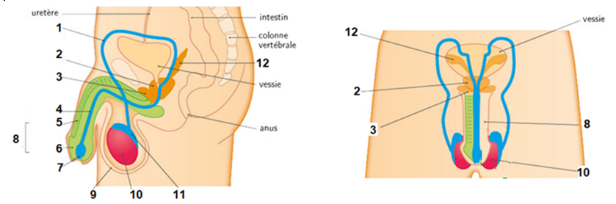

(D’après Biologie et physiopathologie humaine TST2S édition Nathan)

Document 2 : appareil reproducteur féminin
Coupe ……… Coupe ………
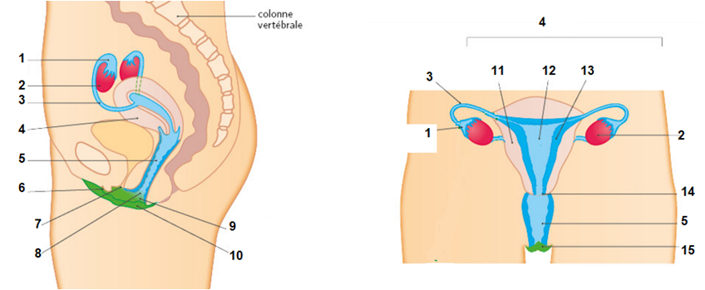
(D’après Biologie et physiopathologie humaine TST2S édition Nathan)

Activité 2 : Les étapes de la spermatogenèse

- A l’aide du texte et de la fiche de terminologie, expliquer le terme de cryptorchidie.

- Visionner la vidéo sur le fonctionnement du testicule à partir du classeur de l’ENT ou en utilisant le QR code ci-contre puis à l’aide des mots soulignés dans le texte joint, reporter le nom des structures repérées de 1 à 5 sur le document 4 présentant l’organisation d’un testicule et de 1 à 7 sur le document 5 présentant une coupe de testicule observée au microscope.  - Vérifier vos légendes en faisant les applications de placement sur images :  organisation du testicule coupe de testicule | Vidéo fonctionnement du testicule

Organisation et histologie du testicule.  La spermatogenèse qui aboutit à la formation des spermatozoïdes à lieu dans les testicules qui sont logés à l’extérieur de la cavité abdominale dans le scrotum. Chaque testicule est un organe de forme ovoïde, pesant de 30 à 40g. Il est formé de 200 à 300 lobules séparés par de fines cloisons. Chaque lobule contient 3 à 4 tubes séminifères pelotonnés mesurant chacun 50 à 60 cm de long. Les tubes séminifères se rassemblent en un canal pelotonné sur lui-même, l’épididyme, qui coiffe le testicule. Il est prolongé par le canal déférent qui rejoint la base de la prostate.  Les étapes de la spermatogenèse :  La spermatogenèse est un phénomène continu qui a lieu de la puberté jusqu’à la mort. Chez un homme adulte, la paroi des tubes séminifères est constituée de deux types de cellules :  - les cellules de Sertoli sont des cellules somatiques, pyramidale, unistratifiée, de grande taille, qui reposent sur la membrane basale et qui entourent les cellules de la spermatogenèse. Elles ont un rôle de soutient et de nutrition pour ces cellules.  - les cellules de la spermatogenèse en plusieurs couches qui forment l’épithélium germinatif. De la périphérie vers la lumière, on trouve les cellules des différents stades de la spermatogenèse : les spermatogonies, accolées à la paroi du tube séminifère, sont les cellules souches à l’origine des spermatozoïdes. Elles donnent naissance aux spermatocytes I qui vont se diviser en spermatocytes II qui vont à leur tour donner les spermatides. Les spermatides vont se différencier en spermatozoïdes.  Entre les tubes séminifères se trouve les cellules de Leydig qui produisent une hormone mâle, la testostérone. | Document 3 : Organisation d’un testicule  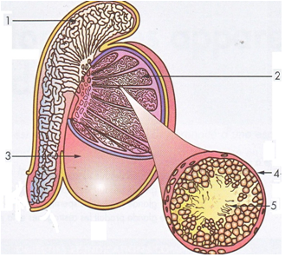  Document 4: coupe de testicule  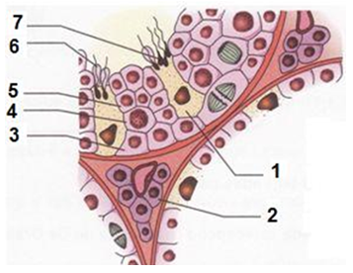

- Observer au microscope une coupe de testicule d’un individu adulte sain : réaliser une capture à reporter sur le diaporama d’histologie puis titrer, indiquer le grossissement utilisé et légender.

- Le document 5 est un schéma présentant l’ultrastructure d’un spermatozoïde : à l’aide du texte joint, reporter le nom des structures repérées de 1 à 7 puis justifier le fait que cette cellule spécialisée est adaptée à son rôle de transport de ‘l’information génétique mâle jusqu’à la cellule reproductrice femelle.

La spermiogenèse correspond à la différenciation des spermatides en spermatozoïdes : cette transformation correspond à une maturation avec l’apparition d’un flagelle qui assure la mobilité du spermatozoïde, l’élimination d’une grande partie du cytoplasme et une réorganisation des organites : fusion de vésicules golgiennes pour donner l’acrosome, qui coiffe le noyau dans la partie antérieure de la tête et qui contient des enzymes nécessaire à la pénétration du spermatozoïde dans le gamète femelle et disposition des mitochondries dans la pièce intermédiaire pour la fournir l’énergie nécessaire au mouvement du flagelle | Document 5 : ultrastructure d’un spermatozoïde  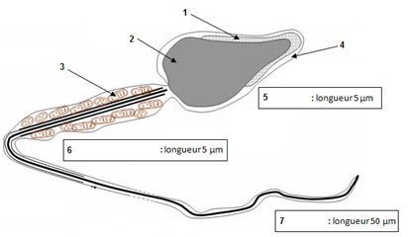

Bilan :
- Observer au microscope une coupe de testicule d’un individu adulte atteint de cryptorchidie : réaliser une capture et reporter à côté de la précédente, indiquer le titre et le grossissement.

- Comparer les coupes de testicules d’un individu fertile et d’un individu présentant une cryptorchidie pour identifier la cause de sa stérilité. Rechercher le terme approprié dans la fiche de terminologie.

- La température au niveau des testicules étant de 35 degrés et non de 37 comme le reste du corps, rechercher d’autres facteurs de risque d’azoospermie permettant d’argumenter son impact sur la spermatogénèse.

- En reprenant les notions abordées dans cette AT, rédiger quelques lignes pour expliquer aux parents d’Olivier pourquoi une cryptorchidie peut être responsable de stérilité.

A la fin de cette activité, je dois savoir :
- identifier les organes des appareils reproducteurs féminin et masculin et connaitre leur rôle,
- annoter une coupe de testicule, repérer et identifier les différents stades de la spermatogenèse,
- légender l’ultrastructure d’un spermatozoïde et expliquer en quoi elle est adaptée à la fonction de reproduction du spermatozoïde.
- la signification du radical orchid(o) et du terme azoospermie.

